Hoja de datos

Teclado para juegos RGB Logitech® G213 Prodigy™

- El teclado gamer elegante y resistente al agua para usarse diario.

Descripción del producto

El teclado para juegos RGB Logitech® G213 Prodigy™ es un teclado de tamaño estándar que cuenta con luces RGB personalizables, posee teclas cómodas y de rápida respuesta, y controles de medios dedicados. Presenta un diseño elegante y resistente al agua, que hace de su cuidado y limpieza un proceso rápido y fácil. Viene con un descanso para el brazo y pies ajustables para colocar tu teclado en una posición ideal y perfecta para esas largas sesiones de juego. El teclado para juegos RGB Logitech G213 Prodigy es ideal para gamers novatos o experimentados.

Características principales

- Cómodo y duradero: El G213 Prodigy es un teclado de tamaño estándar diseñado para el juego y la productividad. El diseño delgado está hecho para los gamers de todos los niveles, con una estructura duradera que es a prueba de agua, para que las salpicaduras accidentales no arruinen tu teclado. Su descanso para brazos y sus pies ajustables te permiten ajustarlo a una posición ideal, para que sea perfecto en esas largas sesiones de juego.

- Iluminación con espectro de color brillante: Personaliza cinco zonas de iluminación RGB con un espectro de hasta 16.8 millones de colores. Con Logitech Gaming Software (LGS) puedes cambiar los colores para combinar tus configuraciones, juegos en específico o mostrar tus colores favoritos, además de sincronizar efectos de luz con otros dispositivos Logitech G. Un menor volumen luminoso alrededor de cada tecla se traduce en más luz saliendo de la letra en la tecla, lo que hace más sencillo detectar las teclas en la oscuridad.

- Rendimiento afinado con un input multi-teclas: El teclado G213 Prodigy conjunta lo mejor del tacto con el mejor rendimiento con teclas hechas específicamente para la forma en que los gamers juegan. Cada tecla está afinada para mejorar la experiencia táctil, lo que resulta en una retroalimentación responsiva súper rápida hasta cuatro veces más veloz que los teclados estándar. Además, su matriz de juego multitáctil está configurada para un rendimiento gamer óptimo, que te mantiene en control mientras presionas diferentes teclas al mismo tiempo.

- Controles de medios dedicados: Controla tu ambiente de fondo sin apagar tu juego. El teclado G213 Prodigy posee controles de medios dedicados que pueden usarse para jugar, pausar y enmudecer música y videos de forma instantánea. Ajusta el volumen o salta a la siguiente canción al presionar un botón.
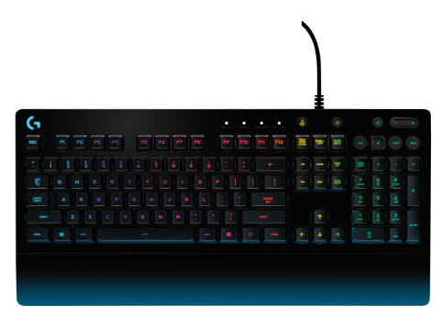
- Personalízalo con Logitech Gaming Software: Personaliza por completo tu teclado G213 Prodigy para una conveniencia y personalización añadida con LGS. Configura el color y efecto de la luz RGB, ahorra tiempo con la asignación de macros a las teclas de función (F1-F12), y mucho más.

Requerimientos del sistema

- La descarga del software opcional funciona con Windows® 7 o superior
- Puerto USB
- Conexión a internet y 150 MB de espacio libre en disco (para el software opcional descargable)

Especificaciones físicas

- Dimensiones: (L x A x P): 218mm x 452mm x 33mm
- Peso: 1.1 kilogramos
- Longitud del cable: 2 metros

Resistencia a prueba de agua

- Prueba derramando 60 mililitros de líquido

Garantía
- 2 años de garantía limitada

# # #
Acerca de Logitech
Logitech diseña productos que tienen un lugar en la vida diaria de la gente, conectándolos con las experiencias digitales que les importan. Hace más de 30 años, Logitech comenzó a conectar personas a través de computadoras y ahora crea dispositivos que unen a la gente a través de música, juegos, video y computación. Fundada en 1981, Logitech International es una compañía pública suiza enlistada en el SIX Swiss Exchange (LOGN) y en el Nasdaq Global Select Market (LOGI). Encuentra a Logitech en http://www.logitech.com, el blog de la compañía o @LogitechVC.

2016 Logitech, Logicool, Logi y otras marcas Logitech son propiedad de Logitech y pueden estar registradas. Todas las otras marcas son propiedad de sus respectivos dueños. Para más información sobre Logitech y sus productos visite la página web de la compañía www.logitech.com.

CONTACTO
Oscar Fiesco
Another Company
(55) 6392 1100 ext. 2419
oscar@anothercompany.com.mx

